GWÖ-Bilanz Workflow Prüfung
(Stand 28.04.2021)

Prüfprozesse in den verschiedenen Flowstatus Stufen des Audittools

Zur Erhöhung der Qualität der gespeicherten Daten im Auditool (als Basis für Auswertungen) sind nun Prüfungsprozesse von Feldinhalten in einem ersten Ansatz in die Audit Workflowbearbeitung eingebaut worden. Der Hintergrund ist: Bevor ein Workflowstatus gewechselt werden kann, sollen die Eingabedaten auf bestimmte Plausibilitäten geprüft werden.
Um die Ergebnisse darzustellen wurde oberhalb des Flowstatusfeldes ein Anzeigebereich eingebaut, der die entsprechenden Prüfergebnisse anzeigt.
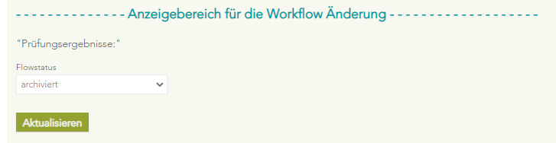
Zur einfach Orientierung gilt:
Wir wählen im Dropdownmenü Flowstatus einen neuen Status aus.
Die Prozessprüfung wird sofort ausgelöst.
Sollten Abweichungen festgestellt werden wird der Flowstatus wieder auf den ursprünglichen Wert zurückgesetzt und das Ergebnis der Prüfung angezeigt.

  - Flowstatus zugeteilt->auditiert
Die häufigste und eine der kritischsten Übergänge sind mit dem Abschluss des Audits verbunden.
Wenn der Auditor (Leadauditor) den Status eines Auditvorgangs von zugeteilt auf auditiert setzen möchte, ist die Bitte erstmal selbst sicherzustellen, dass alle releventen Informationen in den entsprechenden Feldern eingetragen sind.
Wenn dann der Flowstatus geändert wird, erfolgt der vereinfachte Prüfprozess:
Das Ergebnis wird im Ampelstatus: in grün (OK) oder in rot (nict ok, NOK) angezeigt.
Die Abweichungen der einzelnen Prüfschritte werden einzeln angezeigt.
Angenommen der Status steht auf „zugeteilt“:

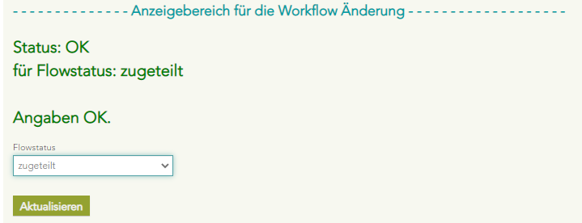
Nun werden alle Daten von den AuditorInnen erfasst und der Status wird auf „auditiert“ gesetzt:
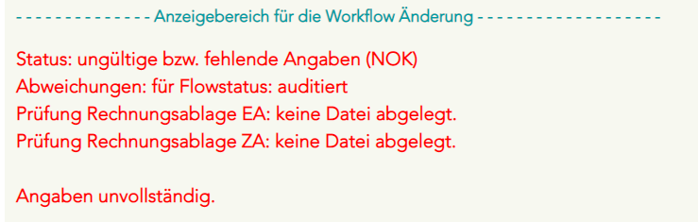
Dann wird die Prüfung durchgeführt.
Das Ergebnis ist der Status ungültige bzw. fehlende Angaben (NOK).
Dieser Ststus wird in rot angezeigt UND der Flowstatus wird auftomatisch auf den vorherigen Wert zurückgesetzt.
Der Datensatz kann in diesem Status gespeichert werden.
Im konkreten Fall ergab die Prüfung, dass die PDF Dateien mit den Rechnungen der AuditorInnen vom ErstauditorIn und ZweitauditorIn nicht abgelegt wurden.
In diesem Beispiel sind zwar die Zahlenwerte alle erfasst, aber die Dateien wurden nicht wie gefordert abgelegt.
Die Rechnungsstellung (der nächste Flowstatusschritt) kann also von der Zertifizierungsstelle nicht gestartet werden, da die Angaben noch unvollständig sind.

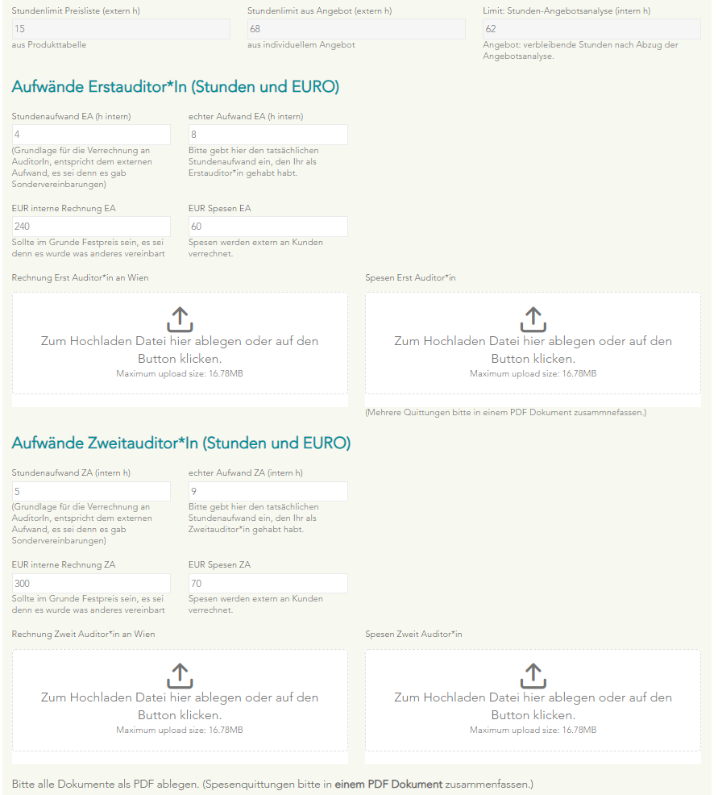
Die hier angezeigten Felder werden auf Inhalte überprüft.

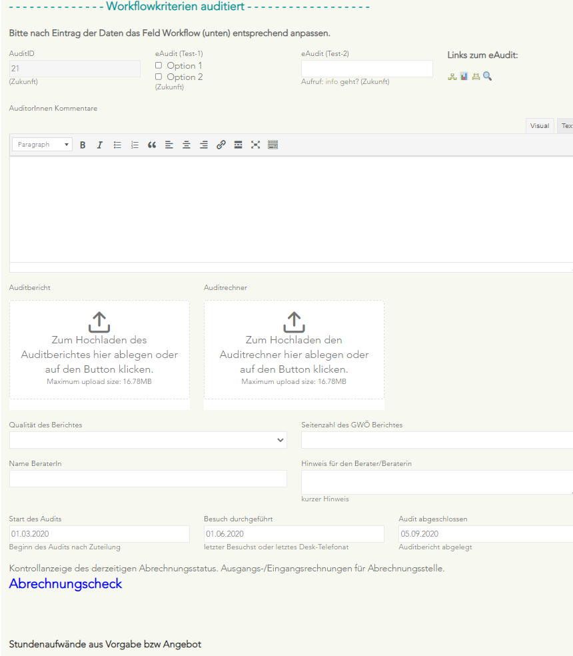
Ebenfalls wird geprüft, ob die sonstigen Angaben zur Durchführung des Audits, sowie die Angaben zum Umfang und Qualität des Berichtes eingetragen sind und ob die Dateien für den Auditbericht und den Auditrechner abgelegt wurden.

Im Beispielfall würde das Prüfungsergebnis so dargestellt:
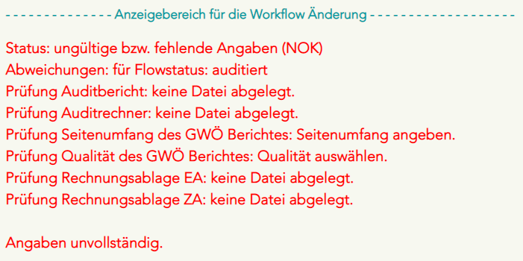
Der Flowstatus würde wieder auf zugeteilt (der ursprüngliche Zustand) zurückgesetzt.
Die AuditorIn kann die entsprechenden Feldinhalte nachpflegen und den Status erneut umstellen.
Wenn alle Angaben passen wäre die Anzeige:
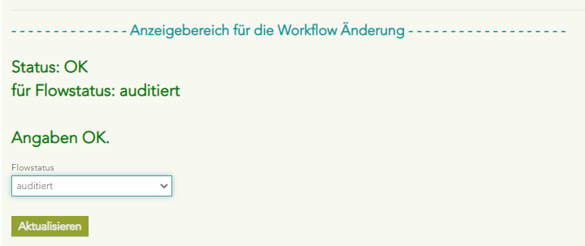
Der Datensatz könnte nun aktualisiert werden, indem de Schaltfläche genutzt wird.

Diese Verarbeitung der Prozesschrittvalisierung kann in Zukunft auf weitere Emeente oder auf weitere Prozessschritte ausgedehnt werden.

  - Flowstatus auditiert->bezahlt
Da die Bezahlung ausschließlich von der Zertifizierungsstelle gehandhabt wird, sind dort derzeit keine Prüfungen implementiert.
Der Bezahlungsflowstatus wurd aus dem Testiert Flowstatus herausgelöst, was für mehr Klarheit im Status und in der Handhabung sorgt (sorgen soll, die Erfahrung wird es zeigen).
Sollten Abweichungen festgestellt werden wird der Flowstatus wieder auf den ursprünglichen Wert zurückgesetzt und das Ergebnis der Prüfung angezeigt.

  - Flowstatus bezahlt->testiert

Der Flowstatus testiert, wird von der Auditadminstelle gepflegt. Das wesentlichste ist die Erstellung des Testats, sowei die Registrration der einzelnen Vorgänge

Rechnung ausgestellt, Rechnung bezahlt sind jetzt quasi redundant und können in Zukunft herausgenommen werden (wenn sich der Flowstatus „bezahlt“ bewährt hat).

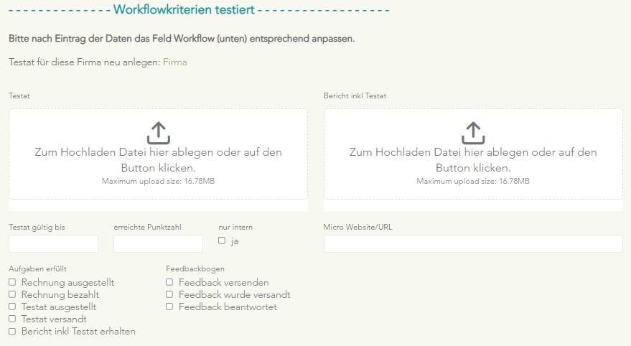
Die in der Grafik markierten Felder werden überprüft.
Nachdem im Beispiel keines ausgefüllt ist, erscheint diese Statusanzeige
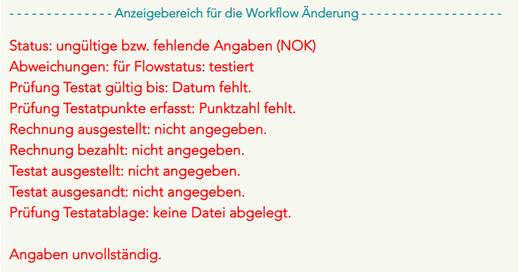
Die beiden Feedbackeigenschaften werden im Zuge der Anpassung mit den Rechnungs-Eigenschaften angepasst.

Der Einsatz der erweiterten Prüfprozesse wird mit sofortiger Wirkung eingesetzt.
Sollte es zu „Fehlverhalten“ kommen, bitte direkt auf mich zukommen.
Soweit der Arbeitsstand am 28.04.2021 12:15

